台南巿99下第二次自然與生活科技領域輔導團到校訪視照片

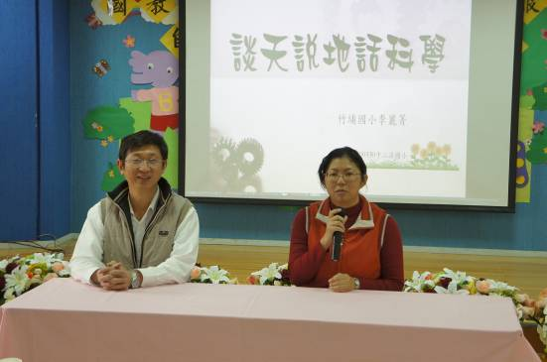 | 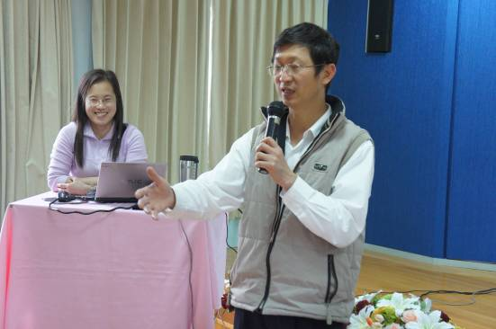
二溪國小張校長致詞 | 輔導團許主任致詞
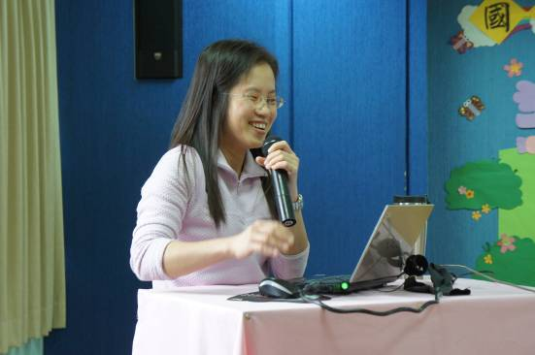 | 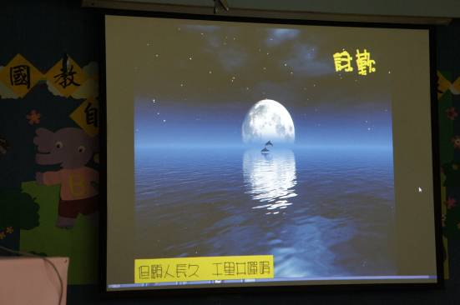
輔導員進行到校諮詢分享 | 到校諮詢簡報
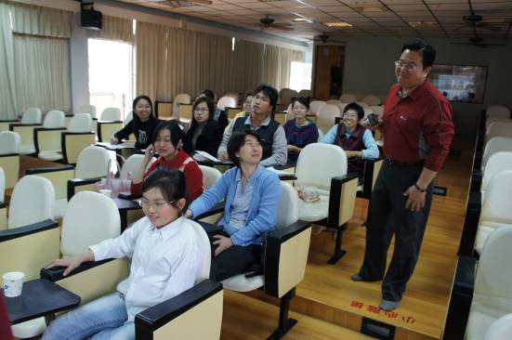 | 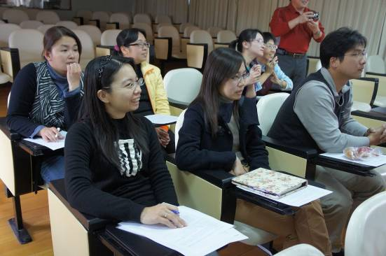
研習教師進行互動 | 研習教師仔細聆聽

台南巿99下第二次自然與生活科技領域輔導團到校訪視照片

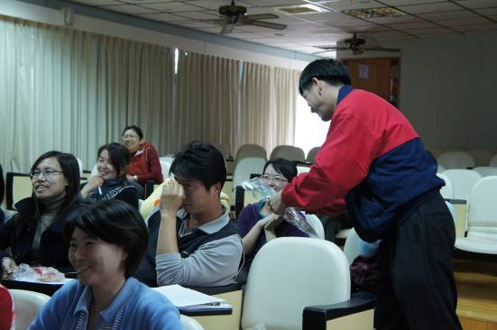 | 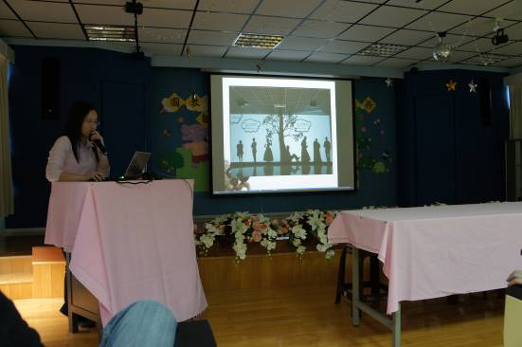
輔導員發獎品給答對的學員 | 輔導員進行簡報分享
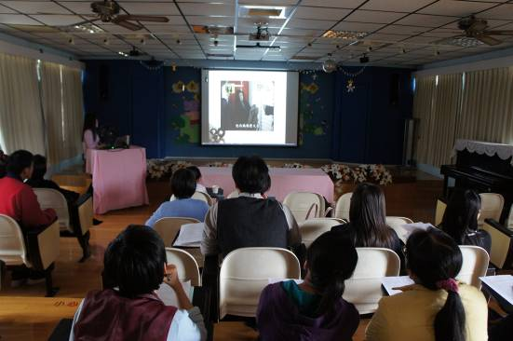 | 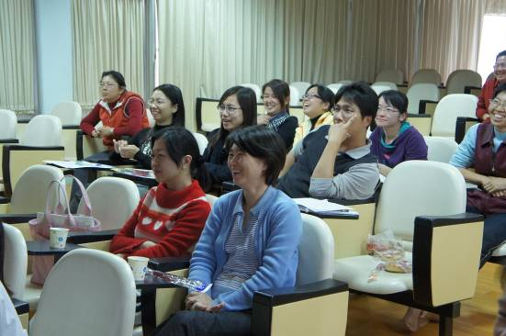
輔導員進行簡報分享 | 研習教師仔細聆聽
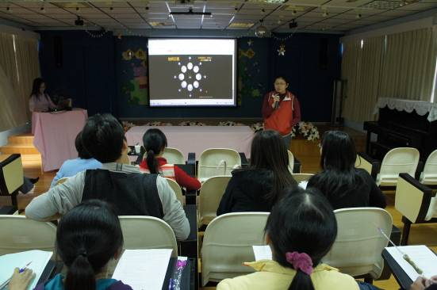 | 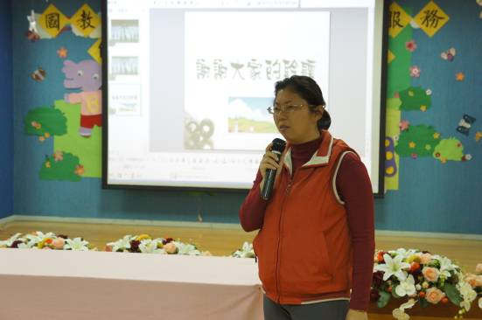
張校長進行最後的結語 | 張校長進行最後的結語

